Министерство образования Республики Беларусь

Учреждение образования
БЕЛОРУССКИЙ ГОСУДАРСТВЕННЫЙ УНИВЕРСИТЕТ
ИНФОРМАТИКИ И РАДИОЭЛЕКТРОНИКИ

Факультет компьютерного проектирования
Кафедра инженерной психологии и эргономики

Отчёт
по лабораторной работе №2 на тему:
«СОЗДАНИЕ РЕЛЯЦИОННОЙ СХЕМЫ ДАННЫХ»

Выполнил __________________ Шидловская Я.В.
(подпись) гр. 414301

Проверил __________________ Воробей А. В.
(подпись)

Минск, 2025
Задание 1. Построение ER-диаграммы.
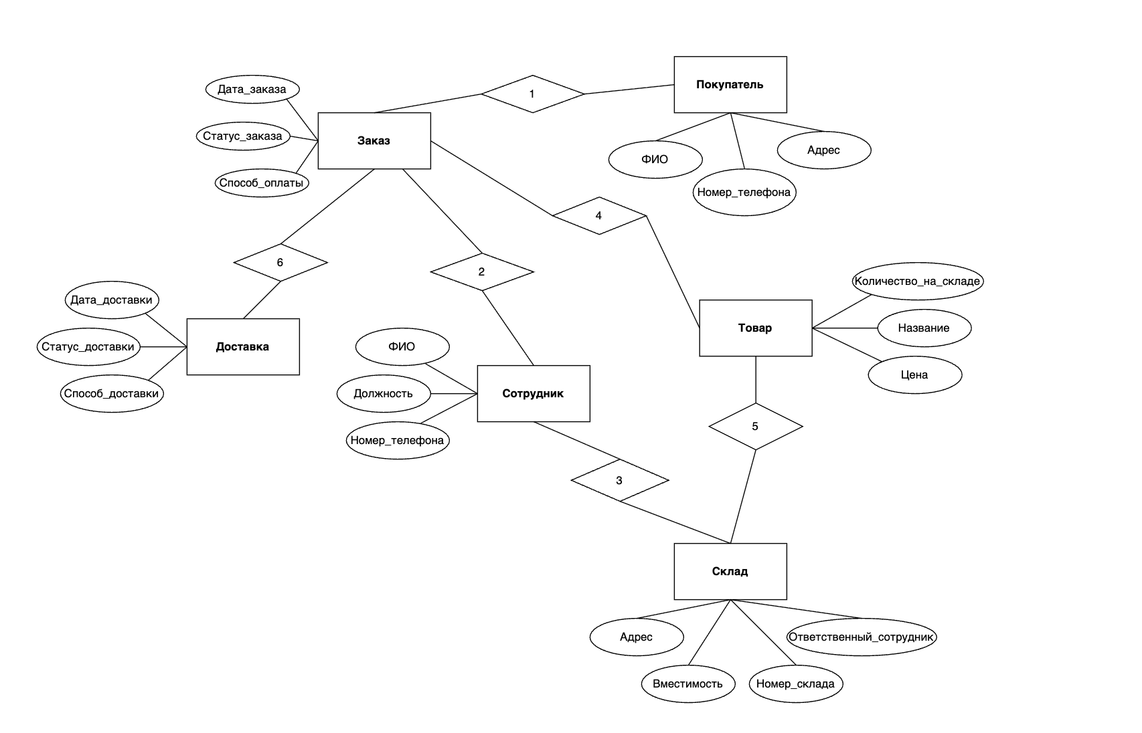
Рисунок 1 – ER-диаграмма
На рисунке 1 представлена ER-диаграмма, описывающая сущности и связи между ними предметной области «Магазина».
- Покупатель – Заказ: один покупатель может оформить много заказов, но каждый заказ принадлежит только одному покупателю. Связь – «один ко многим (1 : N)».
- Сотрудник – Заказ: один сотрудник может обработать несколько заказов, но каждый заказ оформляется только одним сотрудником. Связь – «один ко многим (1 : N)».
- Склад – Товар: на одном складе может храниться много товаров, но каждый товар находится только на одном складе. Связь – «один ко многим (1 : N)».
- Заказ – Товар: один заказ может содержать много товаров, и один товар может входить в множество заказов. Связь – «многие ко многим (M : N)», реализуется через промежуточную таблицу Заказ_Товар.
- Склад – Сотрудник: один склад может иметь нескольких сотрудников (например, кладовщиков), а сотрудник может работать только на одном складе. Связь – «один ко многим (1 : N)».
- Заказ – Доставка: каждому заказу соответствует одна доставка, а каждая доставка связана только с одним заказом. Связь – «один к одному (1 : 1)».

Задание 2. Построение реляционной диаграммы в виде рисунка.

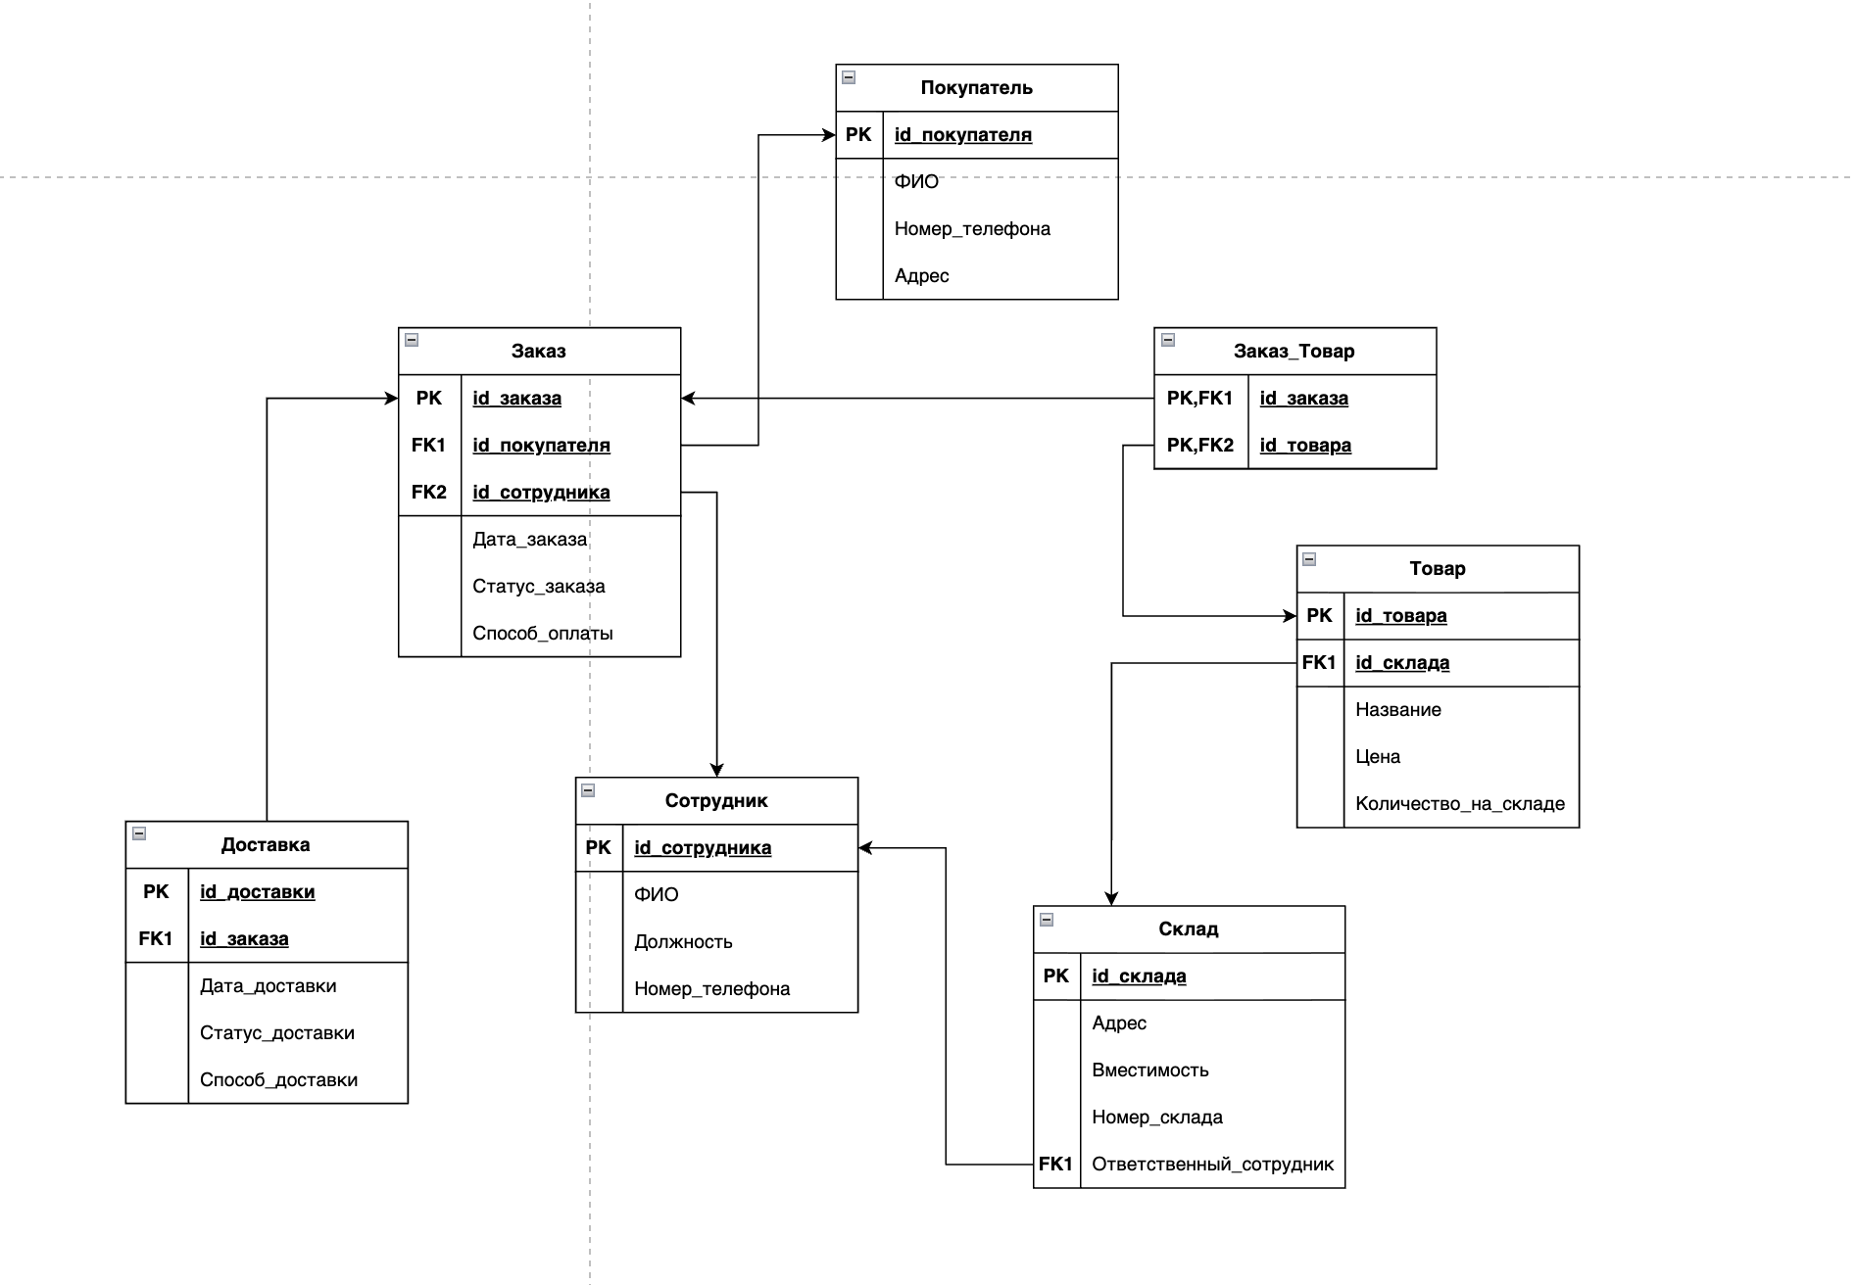

Рисунок 2 – Реляционная диаграмма

Задание 3. Построение диаграмм в SQL Developer Data Modeler (в нотации Баркера и реляционной).

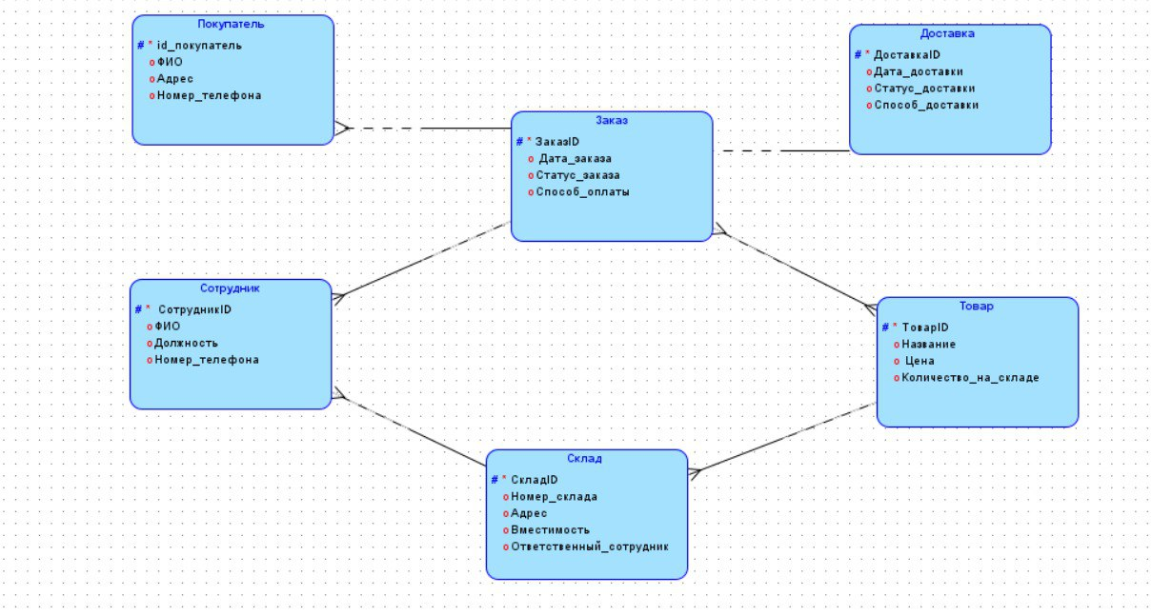

Рисунок 3 – Диаграмма в нотации Баркера

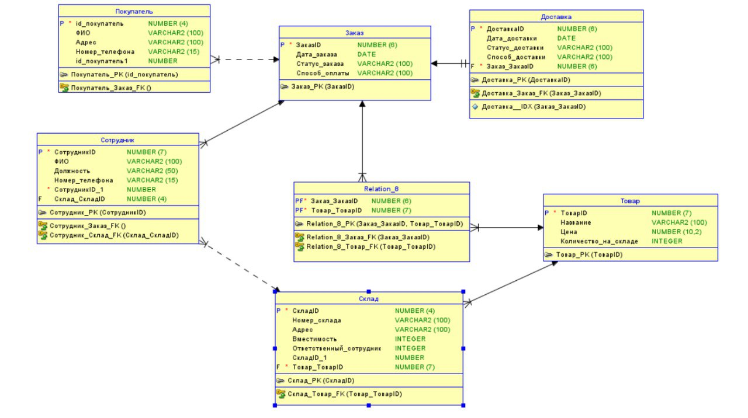

Рисунок 4 – Реляционная модель для ER-диаграммы

